Добрый день, уважаемые родители!
Задание на 22.04.2020 Среда
- Музыкальная деятельность – по плану музыкального руководителя
- Рисование цветными карандашами
«Витамины для здоровья»
Предлагаю заинтересовать внимание детей игрушечным зайцем. Сообщите ребёнку, что к вам в гости пришел зайка, он плачет. Поздоровайтесь с зайкой и спросите, что с ним случилось?
- У зайки зубки болят,
Глазки плохо видят,
Ножки не ходят,
Силушки уходят.
Уточните, что зайка заболел, потому что витамины не ел.
- Зайка не знает, что такое витамины, а ты знаешь, что такое витамины?
- Где мы их берём?
Давай мы поедем в страну «витаминную» и возьмем с собой зайку.
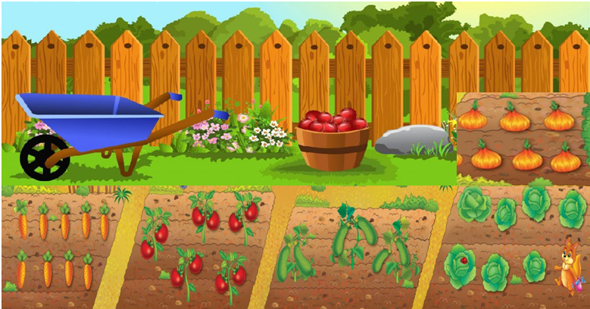Ой, куда мы приехали, что это? (огород)
- Расскажи зайчику, что здесь растет? А какие овощи здесь растут - вы узнаете из загадок:

Как на нашей грядке выросли загадки –
крепкие, зеленые, хороши - соленые. (Огурец)
Как на нашей грядке выросли загадки-
Сочные да крупные, вот такие круглые.
Летом зеленеют, осенью краснеют. (Помидор)
А на этой грядке - горькие загадки.
Сидит дед, в шубу одет.
Кто его раздевает,
Тот слезы проливает. (Лук)
Как на этой грядке выросли загадки-
Как надела сто рубах-
Захрустела на зубах. (Капуста)
А на этой грядке - длинные загадки-
На ощупь – очень гладкая,
На вкус - как сахар сладкая. (Морковь)

Теперь заяц понял, где растут овощи.
- Пальчиковая игра «Салат из моркови»
Ребята, как называется салат из моркови? (морковный) Давайте его приготовим.
Мы морковку чистим, чистим  Мы морковку трём, трём | Скользящие движения ладонью о ладонь
Сахарком её посыплем | Показывают как «посыпают сахаром», собирая пальцы правой руки вместе
И сметаною польём | «Поливают сметаною», складывая пальцы в кулак
Вот такой у нас салат  Витаминами богат | Вытягивают руки вперёд
Вкусный и полезный. | Гладят живот
- А теперь ребята пойдёмте дальше.
По дорожке мы идем
В сад зеленый мы зайдем.
Что растёт здесь, посмотрите,
И зайчонку расскажите. А какие фрукты здесь растут - вы узнаете из загадок:
Синий мундир, белая подкладка,
В середине - сладко. (Слива)
Красна, вкусна,
Внутри - косточка. (Вишня).
Круглое, румяное,
С дерева упало -
Любе в рот попало. (Яблоко).
Что за фрукт на вкус хорош
И на лампочку похож,
Бок зеленый солнцем греет,
Он желтеет и краснеет? (Груша)

- Дети берут отгадки, рассказывают как они узнали и вешают на дерево.
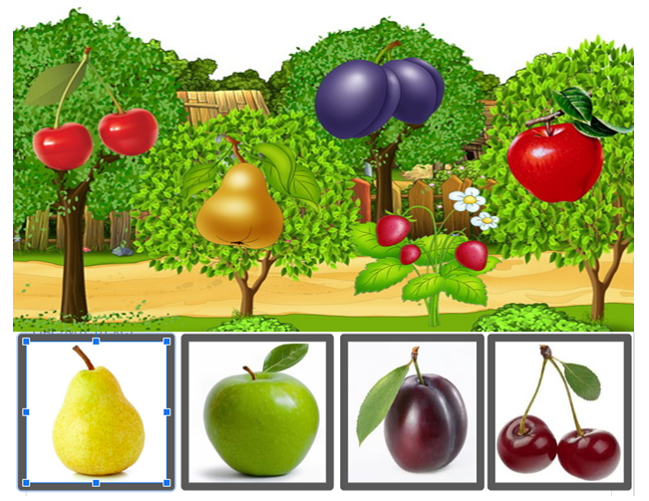

- Физкультминутка «Компот»
А что можно сварить из фруктов? Давайте сварим компот, вкусный и полезный. Как называется компот из фруктов? (фруктовый)
Будем мы варить компот | Маршировать на месте
Фруктов нужно много. Вот. | Показать руками «много»
Будем яблоки крошить.  Грушу будем мы рубить.  Отожмём лимонный сок,  Слив положим, сахарок. | Имитировать, как крошат, рубят, отжимают, кладут, насыпают сахар
Варим, варим мы компот,  Вкусный и полезный, | Имитировать, как мешают ложкой
А теперь его попьем. | Имитировать, пьют компот.
Зайка понял, где растут овощи и фрукты, а зачем их есть он не понял, а ты знаешь зачем надо есть овощи и фрукты? Теперь я расскажу сказку, а вы с зайкой, внимательно слушайте.
- Сказка
Жили-были, не тужили овощи на огороде
По соседству с ними жили фрукты на деревьях
И вот однажды овощи затеяли спор, кто из них полезней.
Морковь утверждала:
Помни истину простую –
Лучше видит только тот.
Кто жует морковь сырую
Или пьёт морковный сок
Тут Лучок подошел и сказал:
Я лук, я – Чипполино
Веселый озорной
Простуде и ангине
Не справиться со мной.
Капуста прокричала:
А я – сочная капуста,
Витаминами горжусь
Белая и хрусткая,
Зовут меня капусткою.
Вкусная, полезная –
Прогоню болезни я.
Яблоко тут подкатилось:
Яблоко - чудесный фрукт
Я расту и там и тут
Полосатое, цветное
Свежее и наливное
Сок мой тоже всем полезен,
помогает от болезней.
Слива с дерева упала, тоже громко закричала:
Я — слива лиловая,
Спелая, садовая!
Для желудка хороша,
Съешь — и запоет душа.
Но, а Груша им сказала:
Называют меня грушей.
Я скажу, а ты послушай:
Полюбите меня, дети!
Я полезней всех на свете
Что вы спорите друзья? Все полезные всегда!
Ешьте овощи и фрукты –
Витаминные продукты,
Каждый день и круглый год.
И тогда простуда злая
Стороной вас обойдёт.
- Теперь зайка всё знает про овощи и фрукты.
Он собирается в лес, давай нарисуем зайке свой любимый овощ или фрукт, что бы зайка мог рассказать о витаминах своим детям.
Не забываем про обратную связь. Спасибо.

